**Tabla de contenido**

**1. Objetivo** 3

**2. Alcance** 3

**3. Políticas** 3

**4. Definiciones** 3

**5. Grupo de trabajo** 3

**6. Canales de comunicación** 3

**7. Diagrama de flujo** 4

**8. Requisitos de entrada y salida** 5

**9. Actividades detalladas** 5

**10. Indicadores** 6

**11. Documentos de referencia** 6

**12. Requisitos a cumplir** 6

**Historial de versiones**

|  |  |  |
| --- | --- | --- |
| **Fecha** | **Descripción** | **Autor** |
| 15/03/2017 | Creación del documento | David Andrés Quintana Guzmán |
|  |  |  |
|  |  |  |
|  |  |  |
|  |  |  |
|  |  |  |
|  |  |  |

## **1. Objetivo**

Asegurar que los componentes software integrados satisfacen los requerimientos software de manera estable.

## **2. Alcance**

Este proceso aplica para todas las soluciones software construidas por NAMTRIK S.A.S como resultado a un proyecto.

## **3. Políticas**

|  |  |
| --- | --- |
| **No** | **Política** |
| 1 | El plan de integración es único y se adapta de acuerdo a las necesidades del proyecto. |
| 2 | La guía de operación de producto debe ser definida. |
| 3 | La documentación de usuario software debe ser definida. |
| 4 | El registro de trazabilidad debe ser actualizado. |
| 5 | La configuración de software debe ser actualizada al finalizar el proceso |
| 6 | Los resultados de las verificaciones, validación y/o revisiones deben ser registrados en los respectivos formatos. |

## **4. Definiciones**

N.A

## **5. Grupo de trabajo**

|  |  |
| --- | --- |
| **Rol** | **Competencias** |
| Líder técnico | * Asignar tareas de acuerdo al plan de proyecto. * Actualizar la configuración de software. |
| Programador | * Llevar a cabo el proceso de integración. |
| Cliente | * Verificar documentación de usuario software |
| Diseñador | * Verificar guía de operación del producto. |
| Analista | * Realizar documentación de usuario software. |

## **6. Canales de comunicación**

|  |  |  |
| --- | --- | --- |
| **Quién** | **Qué** | **A quién** |
| Líder técnico | Informar sobre la asignación de tareas. | Programador |
| Líder técnico | Entregar plan de integración. | Programador |
| Programador | Informar actualización del registro de trazabilidad. | Líder técnico |
| Programador | Entregar guía de operación de producto para verificación. | Diseñador |
| Analista | Entregar documentación de usuario software para verificación. | Cliente |
| Diseñador | Entregar resultados de verificación. | Programador |
| Cliente | Entregar resultados de verificación. | Analista |
| Líder técnico | Informar actualización de la configuración de software. | Gerente de proyecto |

## **7. Diagrama de flujo**

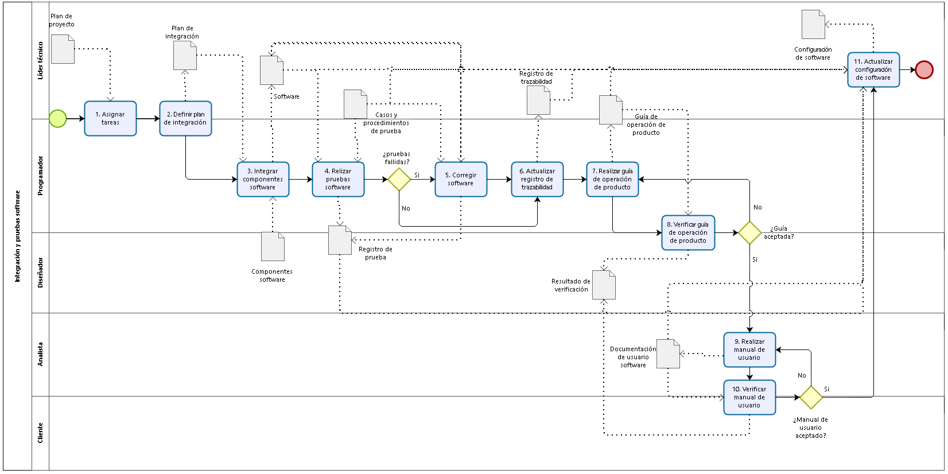

## **8. Requisitos de entrada y salida**

|  |  |  |  |
| --- | --- | --- | --- |
| **No** | **Entradas** | **Origen** | **Registros** |
| 1 | Plan de proyecto | Proceso de gestión de proyecto | Repositorio de proyecto – Espacio de documentación |
| 2 | Casos y procedimientos de prueba | Proceso de implementación de software | Repositorio de proyecto – Espacio de documentación |
| 3 | Componentes software | Proceso de implementación de software | Repositorio de proyecto – Espacio de construcción |
|  | **Salidas** | **Destino** | **Registro** |
| 1 | Software | Proceso de implementación de software | Repositorio de proyecto – Espacio de construcción |
| 2 | Registro de trazabilidad | Proceso de gestión de proyecto | Repositorio de proyecto – Espacio de documentación |
| 4 | Guía de operación de producto | Proceso de implementación de software | Repositorio de proyecto – Espacio de documentación |
| 5 | Documentación de usuario software | Proceso de implementación de software | Repositorio de proyecto – Espacio de documentación |
| 6 | Configuración de software | Proceso de implementación de software | Repositorio de proyecto – Espacio de documentación |
| 7 | Registro de prueba | Proceso de gestión de proyecto | Repositorio de proyecto – Espacio de documentación |
| 8 | Resultado de verificación | Proceso de gestión de proyecto | Repositorio de proyecto – Espacio de documentación |
| 9 | Plan de integración | Proceso de implementación de software | Repositorio de proyecto – Espacio de documentación |

## **9. Actividades detalladas**

|  |  |  |
| --- | --- | --- |
| **No** | **Responsable**  **R:Responsable P:Participante** | **Actividad** |
| 1 | R: Líder técnico  P: Programador | **Asignar tareas:** De acuerdo al plan de proyecto actual delegar tareas a los miembros del equipo de trabajo. |
| 2 | R: Líder técnico  P: Programador | **Definir plan de integración:** Adaptar el plan donde se especifica la manera en la que de sebe realizar la integración de los componentes software para su posterior prueba. |
| 3 | R: Programador | **Integrar componentes software:** Llevar a cabo el plan de integración con el fin de obtener el software que será probado. |
| 4 | R: Programador | **Realizar pruebas software:** Realizar los casos y procedimientos de prueba de integración. Los resultados deben ser documentados en un reporte de prueba. |
|  |  | **¿Se encontraron inconsistencia en la realización de las pruebas software?**  Si. Continuar con la actividad 5.  No. Continuar con la actividad 6. |
| 5 | R: Programador | **Corregir software:** Hacer las respectivas mejoras para corregir los errores encontrados y realizar pruebas regresivas hasta que sean aprobadas. La solución dada se documenta en el registro de prueba. |
| 6 | R: Programador | **Actualizar registro de trazabilidad:** Incorporar al registro de trazabilidad los componentes software creados o modificados. |
| 7 | R: Programador | **Realizar guía de operación de producto:** Documentar la versión preliminar de la guía de operación de producto, o actualizar la guía actual. |
| 8 | R: Diseñador  P: Programador | **Verificar guía de operación de producto:** El diseñador verifica la consistencia de la guía de operación de producto con el software. Los resultados encontrados son documentados en un formato de resultados de verificación |
|  |  | **¿La guía de operación de producto fue aceptada por el diseñador?**  Si. Continúa con la actividad 9.  No. Regresa a la actividad 7. |
| 9 | R: Analista | **Realizar manual de usuario:** Documentar la versión preliminar de la documentación del usuario software, o actualizar el manual actual. |
| 10 | R: Analista  P: Cliente | **Verificar manual de usuario:** El clienteverifica la consistencia de la documentación de usuario software con el software. Los resultados encontrados son documentados en un formato de resultados de verificación. |
|  |  | **¿El manual de usuario fue verificado y aceptado por parte del cliente?**  Si. Continuar con la actividad 11.  No. Regresar a la actividad 9. |
| 11 | R: Líder técnico | **Actualizar configuración de software:** Incorporar los casos y procedimientos de prueba, el registro de prueba, el software, el registro de trazabilidad, la guía de operación de producto y la documentación de usuario software a la configuración de software en la línea base. |
| **Fin de proceso** | | |

## **10. Indicadores**

N.A

## **11. Documentos de referencia**

Estrategia de control de versiones

## **12. Requisitos a cumplir**

|  |  |
| --- | --- |
| **Norma** | **Ítem** |
| ISO 29110-5-1-2 | 7.Implementación de software SI.5 Integración y pruebas de software |